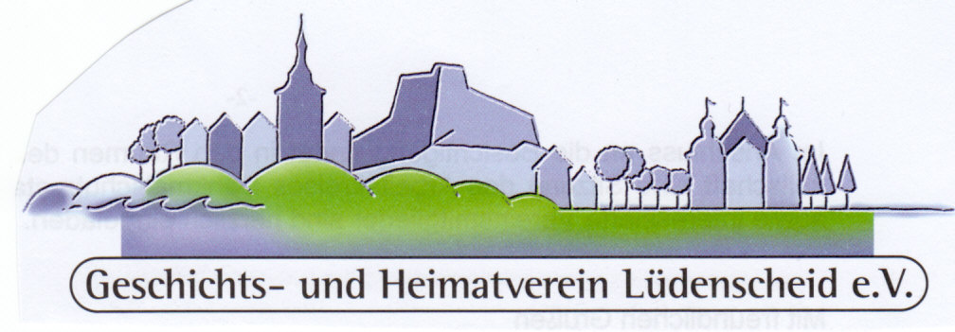

Stadtrallye Lüdenscheid

Eure Gruppe besteht aus……………….Kindern

1. ……………………………......... 2. …………………………..

3. …………………………………… 4. ……………………….….

5. …………………………………....

- Während der Rallye müsst ihr in eurer Gruppe zusammenbleiben und die Aufgaben gemeinsam lösen. Wenn am Ziel jemand fehlt, seid ihr leider ausgeschieden.
- Viel Spaß bei den Aufgaben!
- Unsere Rallye beginnt auf dem Rathausplatz. Bei den Stationen ist aber eine alphabetische Reihenfolge nicht vorgeschrieben. Ihr könnt bei B, C, D oder E beginnen. Überlegt euch selbst einen sinnvollen Weg!

A Station Rathausplatz

- Auf dem Platz stehen zwei Reihen mit Bäumen. Kennt ihr den Namen?

Es sind ………………………………………………………

- 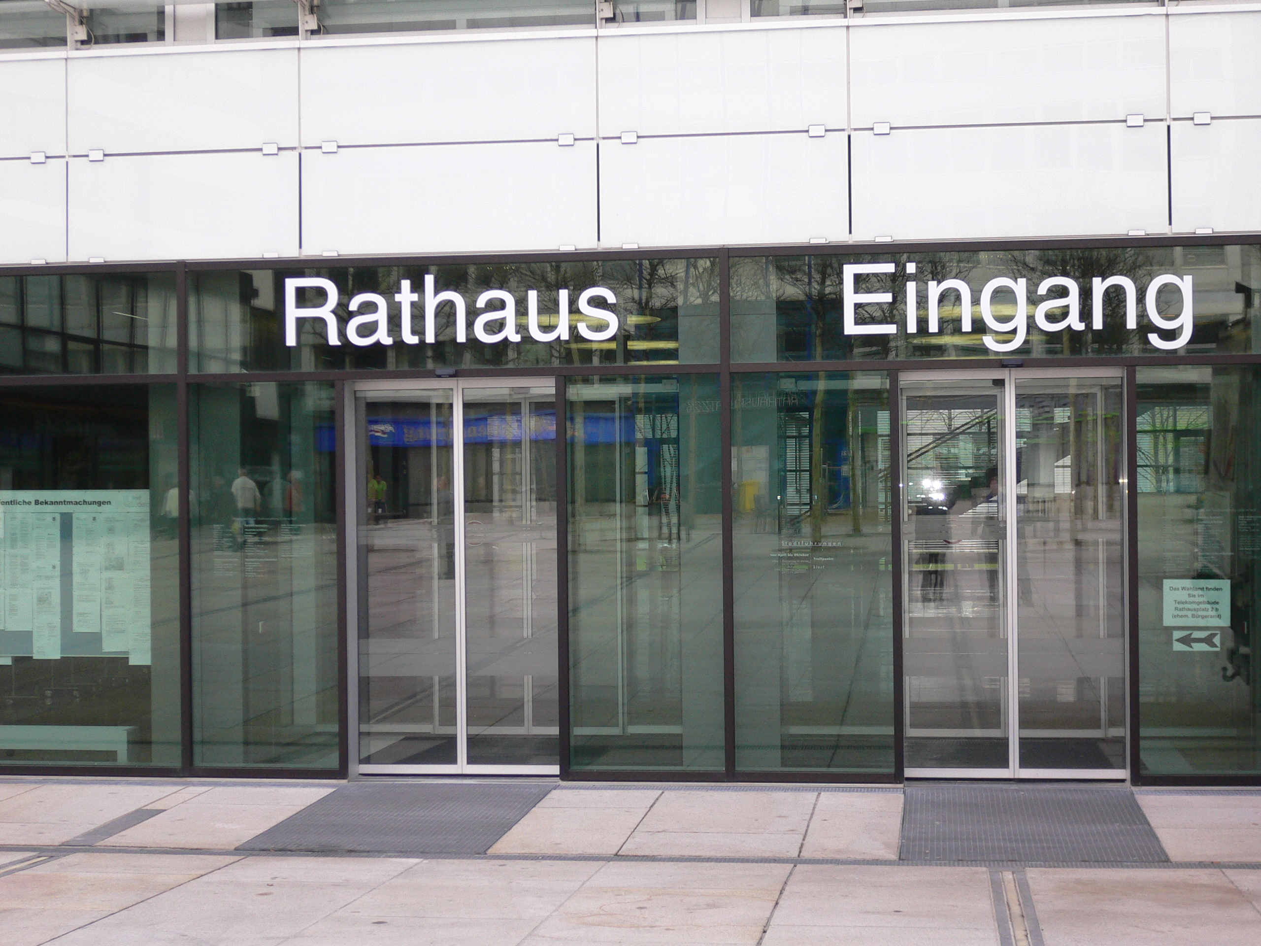 Im Eingangsbereich des Rathauses befindet sich das Bürgerforum. Neben der roten Theke steht ein Schaukasten. Schreibt drei Artikel, die darin ausgestellt sind, auf!

…………………………………………… ………………………………………

…………………………………………

- Neben der Infotheke hängt an der Decke ein „LCD“ Bildschirm. Es ist eine Bildschirmanzeigetafel. Was zeigt sie heute?

………………………………………………………………………………………………………………………………………

***** Bekommt ihr heraus, wie der Bürgermeister der Stadt Lüdenscheid heißt?

……………………………………………….

- Auf dem Rathausplatz gibt es zwei Cafés. Sie heißen?

……………………………………………… ……………………………………………………………….…

- Am Gebäude gegenüber dem MVG Laden hängt eine Tafel. Sie erinnert an einen berühmten Kapellmeister, der in Lüdenscheid gearbeitet hat. Schreibe seinen Namen auf!

………………………………………………………………………….

- ****** Wenn ihr in der Schule seid, könnt ihr im Internet nachlesen, warum dieser Kapellmeister so bekannt geworden ist. Vielleicht hat jemand Lust, über den berühmten Mann in der Klasse zu erzählen?

B Station Sternplatz

- Über dem Eingang zur Gaststätte „Hulda am Markt“ befindet sich ein Schild. Was zeigt es?

………………………………………………………………………………………………………………………..……

Auf dem Pflaster um den Brunnen sind die Namen der Partnerstädte Lüdenscheids vermerkt. Schreibt bitte 3 auf!

…………………………………………………………………………………………………………………………………….

…………………………………………………………………………………………………………………………….………

………………………………………………………………………………………………………………………………………

- ***** Sucht im Internet eine der Partnerstädte Lüdenscheids und erzählt in eurer Klasse etwas über sie!

………………………………………………………………………………………………………………………………………

………………………………………………………………………………………………………………………………………
- Onkel Willi und seinen Hund kennst du bestimmt. Male ihn auf der Rückseite dieses Blattes.

C Station Wilhelmstraße

Folgt der Wilhelmstraße in Richtung Stern-Center und Erlöserkirche!

- Etwa gegenüber dem Haupteingang des Stern-Centers steht ein Haus mit einem seltsamen Namen. Schreibe ihn auf. (Tipp: Blickt am Haus nach oben!)

……………………………………………………………………………………

- ***** Könnt ihr euch denken, wie das Haus zu seinem Namen kam?

…………………………………………………………………………………………………………………………

- Neben dem Haus mit dem seltsamen Namen steht ein Sockel aus Stein, auf dem eine Platte befestigt ist. Bekommt ihr heraus, was die Platte zeigt? Der Text oben rechts hilft euch!

………………………………………………………………………………………

- ***** Unten links auf der Platte seht ihr merkwürdige Zeichen. Gehören sie etwa zu einer Geheimschrift?

………………………………………………………………………………………………………………………………..

- Oberhalb der Einmündung Corneliusstraße in die Wilhelmstraße ist dieses Muster in die Straße gepflastert. Es zeigt die Umrisse des „Unteren Stadttores“ und der Türme.

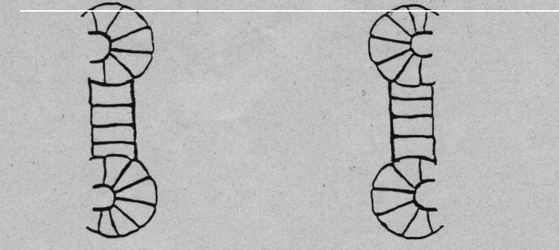

Habt ihr eine Idee, warum 4 Türme und 2 Tore gebraucht wurden?

………………………………………………………………………………………………………………………

………………………………………………………………………………………………………………………

- Wenn ihr die Wilhelmstraße weiter hochgeht, seht ihr etwa an der Einmündung Alte Rathausstraße ein in das Pflaster eingelassenes Kunstobjekt. Ein Schildchen am Gebäude nebenan verrät euch, wie das Kunstobjekt heißt. Welchen Sinn hat es wohl?

………………………………………………………………………………………………………………………………

………………………………………………………………………………………………………………………………

………………………………………………………………………………………………………………………………

- Folgt der Wilhelmstraße weiter hinauf. In ein Haus, dessen Außenwand einst mit Holz verkleidet und mit Efeu umrankt war (siehe Foto auf der Schlussseite), gelangt man über zwei Außentreppen. Hier befindet sich heute das Café „Fabriksken“. An der Mauer unten ist eine Tafel angebracht, die verrät, was früher hier einmal gestanden hat. (Der erste Satz der Inschrift hilft euch!)

………………………………………………………………………………………………………………………………...

D Station Graf – Engelbert – Platz

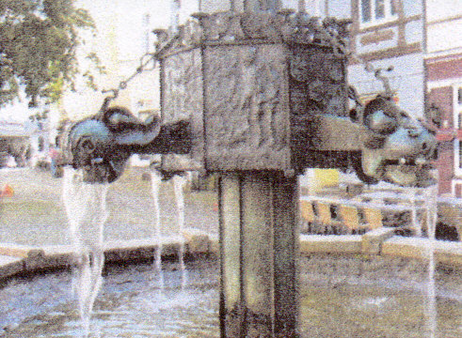

- An diesem Brunnen sind 8 Tafeln angebracht. Auf einer davon stehen 6 verschiedene Jahreszahlen.

……………. ………………. ……………… ……………… …………… …………….

- Was geschah in diesen Jahren? Schreibt es auf!

……………………………………………………………………………………………………………………….

………………………………………………………………………………………………………………………

……………………………………………………………………………………………………………………….

- Eine Tafel weist auf die Stadtgründung hin. In welchem Jahr war sie?

…………………………………..

- Welchen Namen hatte Lüdenscheid früher?

……………………………………………………………………………………………………………..

- Wer steht oben auf dem Brunnen?

……………………………………………

- Was trägt die Figur in der Hand?

…………………………………………………………………………………..

E Station Erlöserkirche und Altstadt

Die folgenden Fragen beziehen sich auf die Ziffern 1-9 auf dem Foto. (Das Foto befindet sich als Schlussseite am Ende.) Sie führen euch zu Stellen in der Altstadt, an denen ihr Aufgaben lösen sollt! Beginnt an der Erlöserkirche mit der Nummer 1!

- 1 Am Treppenaufgang (gegenüber 2) zur Erlöserkirche findet ihr, in die Mauer eingelassen, eine Tafel, auf der steht, aus welchem Jahr die älteste Urkunde über diese Kirche zu Lüdenscheid stammt.

………………………

- 2 Was befindet sich heute in diesem Gebäude?

……………………………………………………………………………………………………………………..

- 2a In welchen Jahren war dieses Haus das Rathaus Lüdenscheids?

………………………………… …………………………….. …………………………………

- 3 An dem Haus Herzogstraße 7 ist das Schild „Denkmal“ angebracht. Wann wurde das Haus erbaut? (Tipp: Seht nach oben!)

…………………………………………………………………………

- 3a In derselben Straße haben einige Häuser an dem Giebel herausragende Balken mit einer Hakenvorrichtung. Wozu benutzte man diese?

…………………………………………………………………………………………………………………………………

…………………………………………………………………………………………………………………………………

- 4 Wenn ihr die Annengasse hinunter in die Luisenstraße geht, findet ihr zwischen den Häusern 3 und 5 einen

…………………………………………………… .

- 5 Könnt ihr den Namen Ringmauerstraße erklären?

……………………………………………………………………………………..

……………………………………………………………………………………..

……………………………………………………………………………………..

- 6 Im Haus Nummer 10 wohnte Melchior Assmann, der hier 1681 einzog. Welchen Beruf übte er aus? *****

……………………………………………………………………………………………………………………………..

- 7 Gegenüber dem Haus 2A führt euch eine Treppe zur Corneliusstraße hinunter. Wie viele Stufen zählt ihr?

…………………………………………………………………………………………………………………………….

- 8 Ihr steht nun vor der alten Stadtmauer, die man hier nachgebaut hat. Auf dem Schild lest ihr schwierige Begriffe, die ihr in der Schule im Internet nachsehen könnt!

………………………………………………………………………………………………………………………………………

………………………………………………………………………………………………………………………………………

Die Rallye endet für alle am Graf-Engelbert-Platz (Nr.9).

Bis………………………… Uhr müssen alle Gruppen dort sein!

